WERKBLAD LEERLINGEN

Deze lessen over watermolen Den Haller gaan over erfgoed. Met erfgoed bedoelen we: Sporen van vroeger die je nog steeds kunt terugvinden in voorwerpen, verzamelingen, gebouwen, verhalen, tradities, feesten of bijzondere plekken in het landschap. Het zijn de schatten van de omgeving. Soms zie je ze gelijk en soms zijn ze een beetje verborgen! Ga je mee op zoek?

NAAM: ………………………………………………………………………………

OPDRACHTEN BIJ LES 1
- Welke twee vragen heb jij voor de molenaar? Wat zou je graag willen weten? Schrijf ze op.

Vraag 1: ………………………………………………………………………………………………………………………………………

……………………………………………………………………………………………………………………………………………………

Vraag 2: ……………………………………………………………………………………………………………………………………

…………………………………………………………………………………………………………………………………………………
Probeer een antwoord te vinden op deze vragen tijdens je bezoek aan de watermolen in les 2.

- Wat zijn de veiligheidsregels? En waarom zijn veiligheidsregels zo belangrijk in en rond de watermolen?

………………………………………………………………………………………………………………………………………………

………………………………………………………………………………………………………………………………………………

………………………………………………………………………………………………………………………………………………

………………………………………………………………………………………………………………………………………………

OPDRACHTEN BIJ LES 3
- Beantwoord de vragen die je in les 1 opschreef.

  - Antwoord vraag 1: ………………………………………………………………………………………………………

…………………………………………………………………………………………………………………………………………………

…………………………………………………………………………………………………………………………………………………

  - Antwoord vraag 2: ………………………………………………………………………………………………………

…………..……………………………………………………………………………………………………………………………………

…..……………………………………………………………………………………………………………………………………………

- Kies één van de volgende opdrachten:
  - Knutsel een watermolen met allerlei knutselspullen die bij jullie op school aanwezig zijn. Maak er een mooie watermolen van!
  - Maak een mooie poster of flyer die mensen uitnodigt om de watermolen te bezoeken. De poster moet in ieder geval antwoord geven op de volgende vragen:
    - Hoe ziet de watermolen eruit?
    - Wat is de functie van de watermolen (vroeger en nu)
    - Waarom is het de moeite om de watermolen te bezoeken?
    - Waarom is de watermolen belangrijk voor Diepenheim?
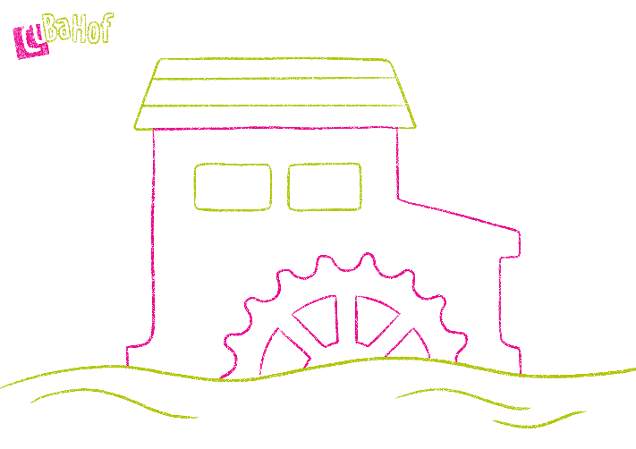
  - ‘’Wie het eerst komt, die het eerst maalt’’. Dit is een spreekwoord wat je misschien wel kent. Het betekent: Wie als eerste ergens is, wordt ook als eerste geholpen. Zoek nu nog minimaal zeven verschillende spreekwoorden over molens op. Schrijf ze op en schrijf ook de betekenis erbij. Maar bij één spreekwoord een mooie, bijpassende tekening.

Kom gezellig nog eens terug en neem je ouders / vrienden mee!

